Информация о способах вовлечения
несовершеннолетних в наркопреступления

ГЛАВА 1
ОБЩЕЕ ПОЛОЖЕНИЯ
Наркомания – состояние, характеризующееся патологическим влечением к употреблению наркотических средств, психотропных веществ и их аналогов, сопровождающееся психическими, а иногда и соматическими расстройствами.
Потребление наркотиков, как одна их форм девиантного поведения, имеет антисоциальный, деструктивный характер, проявляющийся в снижении положительного потенциала общественного воспроизводства и нормального функционирования социума.
Виды наркотиков.
По происхождению наркотики делятся на растительные (маковая солома, опий, кокаин, героин, гашиш, марихуана (рис.1 и 2) и синтетические (пара-метилэфедрон, альфа-пирролидиновалерофенон, амфетамины).
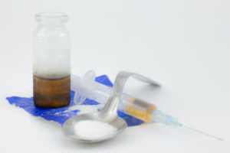
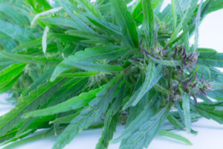
Широкое распространение в Беларуси получили такие виды наркотиков, как метадон, мефедрон, гашиш, альфа-PVP
рис.1 рис.2
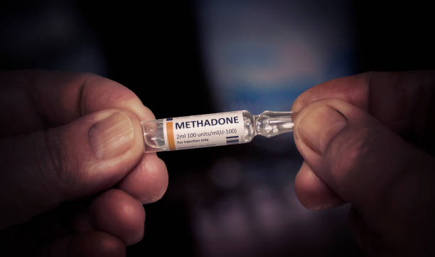
Метадон (рис. 3) – синтетический анальгетик, относится к группе опиоидов, таких как героин, порошок белого цвета, розовато-серого, коричневатого и черного оттенка. Цвет определяется количеством и типом примесей. Другие названия: метакса.

рис. 3


Альфа-пирролидиновалерофенон или альфа-PVP (рис. 4) – синтетический психостимулятор. Названия: соль, скорость, альфа, собака. Обычно имеет вид неприятно пахнущих кристаллов белого, розового цвета или другого.


рис. 4
Пара-метилэфедрон или мефедрон (рис. 5) – химическое соединение класса запрещенных амфетаминов и катионов, психостимулятор и эмпатоген. Обладает мощным психостимулирующим действием.
рис. 5
По внешнему виду – это кристаллический порошок. По цвету может варьировать от белого до коричневого, встречается и голубого. Названия: мяу, меф, лед.
Способы потребления наркотиков.
Пероральный. Происходит путем глотания вещества.
Его всасывание осуществляется через слизистую оболочку желудка и кишечника. Вещество принимается путем проглатывания и запивания небольшим количеством жидкости.
Путем курения. Психотропное вещество помещается в медицинскую пипетку в которой уже находится металлическая пружина от шариковой ручки. Ее функция не допустить высыпание вещества. Чаще всего пипетка имеет сажевой нагар. Кроме того, используют другие самостоятельно приготовленные приспособления.
Интраназальный. Происходит путем вдыхания через носовую полость предварительно измельченного порошка. При потреблении формируется линия – «дорожка» и вдыхается через нос с помощью скрученной трубочки из денежной купюры или бумаги.
Инъекционный. Осуществляется путем введения препарата внутривенно, внутримышечно или подкожно. Для инъекции используется: наркотик, вода, металлическая ложка или небольших размеров металлический короб, зажигалка и шприц.
Основные причины потребления:
внутренние проблемы (неприятности, непонимание в семье);
любопытство (многие думают, что это модно, или хотя бы раз в жизни нужно попробовать);
поиск новых ощущений;
пример друзей;
протест против сложившихся обстоятельств;
желание самоутвердиться;
недостаток любви и внимания со стороны близких.
Одной из главных причин совершения несовершеннолетними преступлений, связанных с незаконным оборотом наркотиков, является желание заработать быстрых и легких денег. При этом несмотря на то, что подростки знают об ответственности, совершают преступления в надежде, что не будут задержаны.

ГЛАВА 2
МЕТОДИКИ, ИСОЛЬЗУЕМЫЕ ДЛЯ ВОВЛЕЧЕНИЯ НЕСОВЕРШЕННОЛЕТНИХ В НАРКООБОРОТ.
ТЕНЕВОЙ ИНТЕРНЕТ.
В настоящее время стандартные приемы профилактики
становятся малоэффективными, т.к. мы имеем дело со своеобразной молодежной субкультурой, тесно связанной с виртуальным пространством и дистанционным общением. Деятельность и развитие такого интернет-сообщества со временем создало благоприятные условия для зарождения некой сетевой среды, где индивиды
могут пользоваться средствами общения, вести определенную
трудовую деятельность, приобретать и продавать товары и услуги, обучаться.
Этим обстоятельством и пользуются хозяева интернет-магазинов по продаже наркотических средств и психотропных веществ, набирая новый персонал (минер, курьер, закладчик и трафаретчик)
из числа несовершеннолетних. Они предлагают не только с виду хорошо оплачиваемую работу, не требующую больших физических и временных затрат, но и связанную с использованием привычных гаджетов и Интернета, дающих ложное чувство безопасности и застрахованности от задержания и привлечения к уголовной ответственности.
Так, для покупки наркотиков в Интернете активно используют наборы различных мессенджеров (VIPole, Telegram, Jabber, Pidgin), анонимного браузера (ТOR), также ресурсы (фотохостинги, файлообменники) для хранения и обмены фотографиями с изображениями их расположения.

Telegram Vipole Jabber Pidgin
В целях сохранения анонимности и скрытности противоправной деятельности приобрел популярность анонимный браузер ТOR, «луковый роутер», работающий в теневом сегменте Интернета (DarkNet). Он позволяет пользователям не быть замеченными и уязвимыми в сети Интернет. Это система прокси-серверов, устанавливающая анонимное сетевое соединение. С его помощью можно посещать сайты, заблокированные на территории страны проживания, путем замены IP адреса, оставаясь при этом незамеченным.

Справочно: Даркнет (DarkNet) - это самый закрытый отдел мировой паутины (своеобразная, глубинная, не видная обычному глазу часть айсберга, причем как и в случае с айсбергом гораздо более массивная), куда не заходят даже поисковые роботы. Обычный интернет-пользователь тоже вряд ли попадет сюда случайно, хотя тот, кому сюда по-настоящему нужно, попадет, без особого труда. Чем больше развивается интернет-цензура, тем более даркнет становится востребованным и тем более удобными становятся инструменты для работы с ним. И если во всем остальном Интернете владельцы сайтов пытаются повысить рейтинг сайта и увеличить его посещаемость, то вот в темном сегменте стараются сделать сайт как можно менее заметным для рядовых сторонних пользователей и, естественно, органов правопорядка. Для этого используется шифрование, специальное программное обеспечение, а также нестандартные доменные имена и протоколы. Так вот, для того чтобы попасть в даркнет, необходимо использовать браузер ТOR (рис. 6).
Это своеобразный теневой аналог используемых всеми стандартных браузеров операционной системы и поисковиков. Ключевой момент здесь состоит в том при его использовании резко теряется скорость Интернет-соединения, это обусловлено его техническими особенностями функционирования. Поэтому в обычной повседневной деятельности он не используется, а применяется только для выхода в даркнет и соблюдения мер конспирации. Нахождение подобной программы на компьютере или телефоне ребенка прямой сигнал о том, что он уже втянут во что-то противозаконное или это вот-вот случится.
В повседневной деятельности вышеуказанное приложение не используется. Оно достаточно специфическое и основная его цель – скрыть свое истинное местонахождение в сети.
Если у подростка вдруг в телефоне есть приложения, позволяющие определять GPS-координаты и накладывать их на фотографии (например, NoteCam (рис. 5) или его аналоги GPS Map Camera (рис. 6), SurveyCam–GPS (рис. 7) и другие) стоит уделить этому пристальное внимание, т.к. данные программы обеспечение на 90% используется исключительно сбытчиками наркотиков. Никто в обычной жизни не будет накладывать координаты с указанием широты, долготы, высоты над уровнем моря и погрешности на фотографию понравившегося пейзажа или живописного дерева.

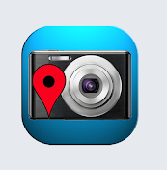


рис. 5 рис. 6 рис.7
Обстановка в сфере противодействия незаконному обороту наркотических средств и психотропных веществ на территории Республики Беларусь в настоящее время во многом связана с использованием глобальной сети Интернет в качестве специфического канала наркоторговли.
Администраторы Интернет-магазинов (наиболее распространенные в Республике Беларусь интернет-магазины по незаконному обороту наркотических средств и психотропных веществ: «Scorpion», «Extreme Shop», «Al Capone», «Ну, погоди!, «Mr.Escobar», «Марафон» рассылают предложения о трудоустройстве в основном в социальных сетях, как правило, это «Вконтакте», либо путем веерной (массовая автоматическая отправка электронных писем) рассылки сообщений о высокооплачиваемой работе в мессенджерах.
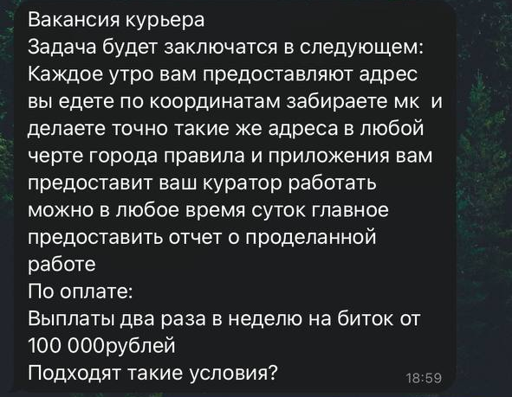
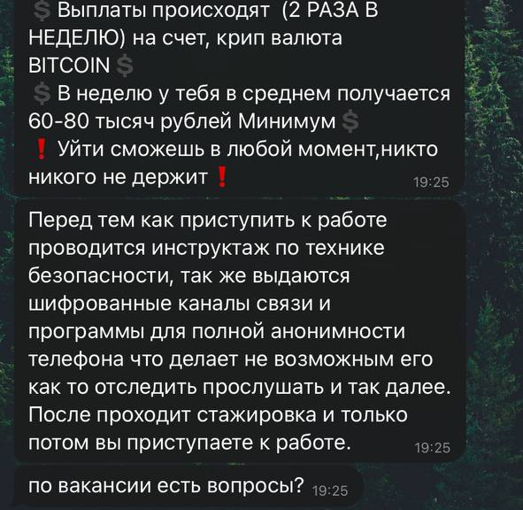

В ходе переписки несовершеннолетний дает согласие на работу и дальнейшее общение проходит в одном из мессенджеров, чаще всего в Telegram, здесь же происходит обучение методам конспирации и основным приемам работы. В дальнейшем у потенциального работника выясняется, в каком регионе он готов работать, обсуждается заработная плата, условия и варианты ее выплаты.
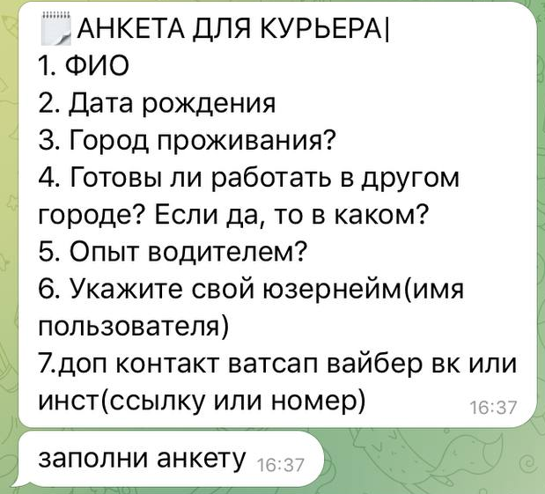

После этого будущий закладчик либо вносит залог за получаемый наркотик (ранее оговоренное количество психотропного вещества), либо получает его в долг, предоставляя полную копию своего паспорта.
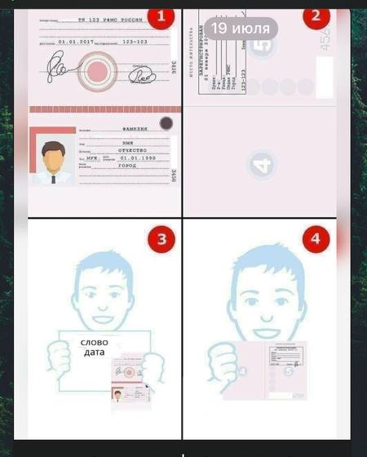

Далее «работодатель» присылает в мессенджер фотографию местности с геолокацией, где необходимо забрать клад (фасованный наркотик).
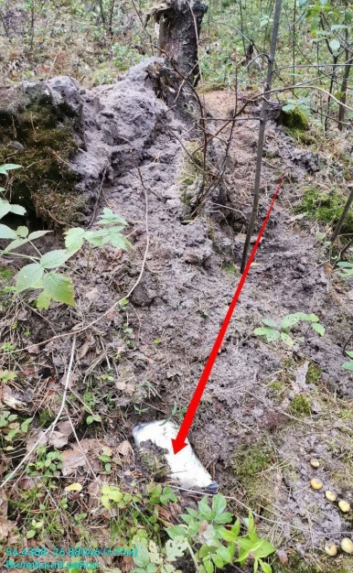
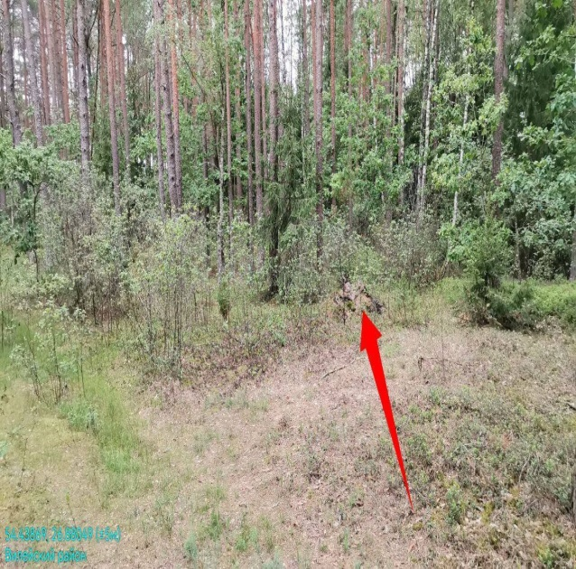

Получив наркотик, «закладчик» оборудует тайники по своему усмотрению, чаще в лесопарковых зонах или в местах мало посещаемых людьми, закапывая его в землю, глубиной около 10 см, в которую помещается закладка, далее с помощью программы NoteCam (или ее аналога), делается фотография местности с геолокацией и отправляется куратору от наркомаркета. Если закладку надо разместить в жилых кварталах, то в нее помещают небольшой магнит. С помощью магнита ее крепят к металлическим предметам – подоконникам, почтовым ящикам, скамейкам и др.
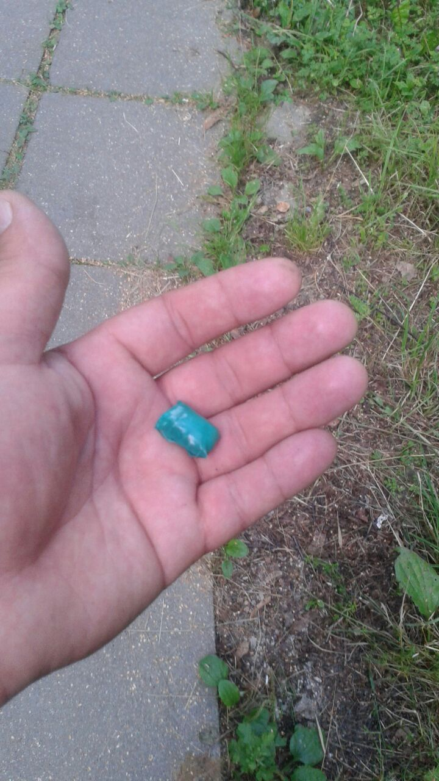

Разовая доза психотропного вещества
Через некоторое время работы на наркомаркет, получив доверие куратора, закладчику отправляют координаты Мастер (Супер) клада. Мастер (Супер) клад – это большое количество наркотика расфасованное по сверткам. Дальнейшая задача закладчика разложить их по тайникам.
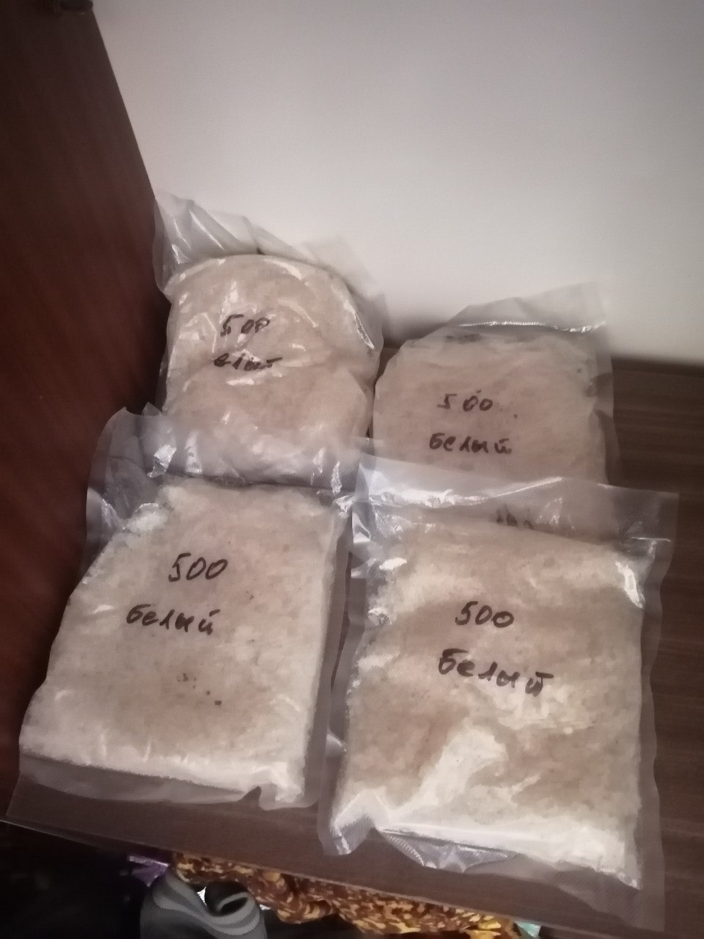

Иногда в качестве проверок либо возможности получения заработка, администраторы интернет-магазинов предлагают несовершеннолетним попробовать себя в качестве «трафаретчиков».
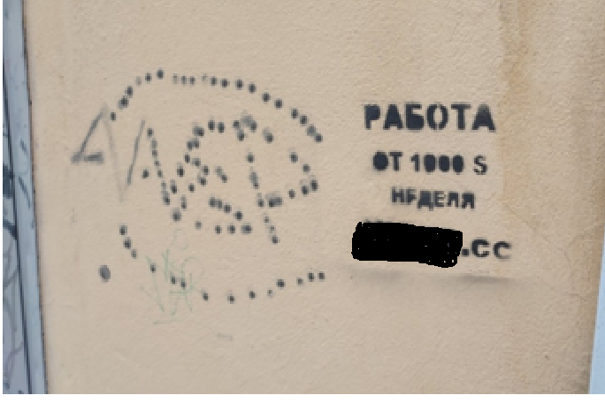
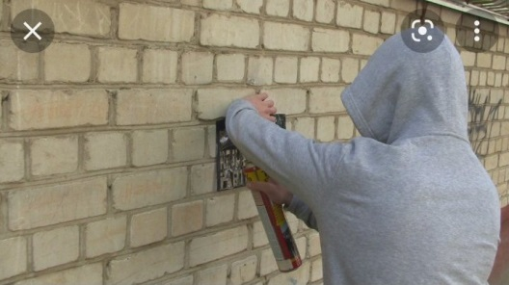

Трафаретчики – лица, которые работают на Интернет-магазин по сбыту наркотических средств и психотропных веществ. Чаще в ночное время суток при помощи трафарета и аэрозольного баллончика наносят надписи на стенах зданий, остановках, на которых указан аккаунт Интернет-магазина по продаже наркотиков, либо предложение о работе на наркомагазин. За такую работу трафаретчики от Интернет-магазина получают как денежное вознаграждение так и наркотик, размер которого зависит от количества нанесенных надписей.

В наркобизнесе привлекают все большее количество несовершеннолетних, которых используют для решения проблем силовыми методами. Так появилось еще одно понятие в наркобизнесе – «спортики».

«Спортики» – рабочие интернет-магазинов по продаже наркотиков, которые по указанию своих кураторов разбираются с обманувшими магазин лицами (закладчиками, трафаретчиками и курьерами) с помощью физической расправы. Для устрашения они используют биты, металлические цепи и др. «Спортики» избивают, стригут и сжигают верхнюю одежду провинившихся перед администратором. Все это снимают на камеру мобильных телефонов, а далее запись предоставляют для отчета администраторам наркомаркетов. За каждый акт устрашения «спортики» получают денежное вознаграждение.
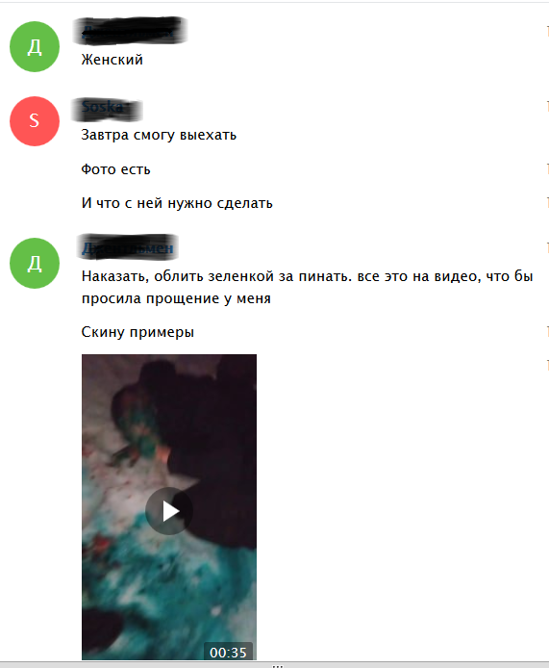

Для оплаты выполненной работы «трафаретчикам», «закладчикам» и «спортикам» администратор интернет-магазина перечисляет криптовалюту.

ГЛАВА 3
АДМИНИСТРАТИВНАЯ И УГОЛОВНАЯ ОТВЕТСТВЕННОСТЬ НЕСОВЕРШЕННОЛЕТНИХ ЗА НЕЗАКОННЫЙ
ОБОРОТ НАРКОТИКОВ
Возраст привлечения к административной ответственности за появление в общественном месте в состоянии, вызванном потреблением без назначения врача-специалиста наркотических средств или психотропных веществ либо потреблением их аналогов наступает
с 16 лет. Действие такого лица квалифицируется по части 3 статьи 19.3 (Появление в общественном месте в состоянии, вызванном потреблением без назначения врача-специалиста наркотических средств или психотропных веществ либо потреблением их аналогов, токсических или других одурманивающих веществ, оскорбляющем человеческое достоинство и общественную нравственность, а равно отказ от прохождения в установленном порядке проверки (освидетельствования) на предмет определения состояния, вызванного потреблением наркотических средств, психотропных веществ, их аналогов, токсических или других одурманивающих веществ)
Кодекса Республики Беларусь об административных правонарушениях (далее – КоАП). Санкция статьи предусматривает наложение штрафа в размере до 10 базовых величин.
Кроме того, за повторное совершение аналогичного правонарушения в течении года после наложения административного взыскания лицо подлежит уголовной ответственности, предусмотренной статьей 328-2 (Потребление наркотических средств, психотропных веществ или их аналогов в общественном месте либо появление в общественном месте или нахождение на работе в состоянии, вызванном потреблением наркотических средств, психотропных веществ, их аналогов, токсических или других одурманивающих веществ) Уголовного Кодекса Республики Беларусь (далее – УК), и наказываются штрафом, или арестом, или ограничением свободы на срок до двух лет.
Действия «трафаретчиков» квалифицируются как умышленные уничтожение либо повреждение чужого имущества (статья 11.3 КоАП) либо по статье 341 УК. В случае административной ответственности санкция статьи предусматривает наложение штрафа в размере до
30 базовых величин, уголовная же ответственность предусматривает такие виды наказания, как общественные работы, штраф, арест, исправительные работы на срок до двух лет, ограничение свободы на срок до трех лет или лишение свободы на тот же срок.
В случае если несовершеннолетний не достиг возраста (16 лет) привлечения к административной ответственности, ответственности подлежат его родители по части 1 статьи 10.3 КоАП (невыполнение родителями или лицами, их заменяющими, обязанностей по воспитанию детей, повлекшее совершение несовершеннолетним деяния, содержащего признаки административного правонарушения либо преступления, но не достигшим ко времени совершения такого деяния возраста, с которого наступает административная или уголовная ответственность за совершенное деяние). Санкция статьи предусматривает наложение штрафа в размере до 10 базовых величин.

За незаконный оборот наркотических средств, психотропных веществ, их прекурсоров и аналогов предусмотрена уголовная ответственность предусмотренное ч.ч. 1-5 статьи 328 УК.
1. Незаконные без цели сбыта изготовление, переработка, приобретение, хранение, перевозка или пересылка наркотических средств, психотропных веществ либо их прекурсоров или аналогов -
наказываются ограничением свободы на срок до пяти лет или лишением свободы на срок от двух до пяти лет.
2. Незаконные с целью сбыта изготовление, переработка, приобретение, хранение, перевозка или пересылка либо незаконный сбыт наркотических средств, психотропных веществ либо их прекурсоров или аналогов –
наказывается лишением свободы на срок от трех до восьми лет со штрафом или без штрафа.
3. Действия, предусмотренные частью 2 настоящей статьи, совершенные группой лиц, либо должностным лицом с использованием своих служебных полномочий, либо лицом, ранее совершившим преступления, предусмотренные настоящей статьей, статьями 327, 329 или 331 УК, либо в отношении наркотических средств, психотропных веществ, их аналогов в крупном размере, либо в отношении особо опасных наркотических средств, психотропных веществ, либо сбыт наркотических средств, психотропных веществ, их прекурсоров или аналогов на территории учреждения образования, организации здравоохранения, воинской части, исправительного учреждения, арестного дома, в местах содержания под стражей, лечебно-трудовом профилактории, в месте проведения массового мероприятия либо заведомо несовершеннолетнему -
наказываются лишением свободы на срок от шести до пятнадцати лет со штрафом или без штрафа.
4. Действия, предусмотренные частями 2 или 3 настоящей статьи, совершенные организованной группой либо сопряженные с изготовлением или переработкой наркотических средств, психотропных веществ либо их прекурсоров или аналогов с использованием лабораторной посуды или лабораторного оборудования, предназначенных для химического синтеза, -
наказываются лишением свободы на срок от десяти до двадцати лет со штрафом или без штрафа.
5. Действия, предусмотренные частями 2-4 настоящей статьи, повлекшие по неосторожности смерть человека в результате потребления им наркотических средств, психотропных веществ или их аналогов, -
Наказываются лишением свободы на срок от двенадцати до двадцати пяти лет со штрафом или без штрафа.
Действия «спортиков» квалифицируются по части 4 статьи 328 УК.

ГЛАВА 4
ПОСЛЕДСТВИЯ ПОТРЕБЛЕНИЯ НАРКОТИКОВ ДЛЯ ОРГАНИЗМА ЧЕЛОВЕКА
Наркотики воздействуют на весь организм. Как именно, зависит от того, какой это наркотик и как его употребляют – проглатывают, вдыхают или вводят в виде инъекций. Если делается инъекция, то вещество попадает прямо в кровообращение, и потому начинает действовать быстрее. При пероральном приеме наркотик начинает действовать не так быстро. Есть и такие наркотики, вредное воздействие на здоровье которых выясняется только тогда, когда их употребляют в больших дозах или в течение долгого времени. Между тем, некоторые проблемы со здоровьем могут возникать уже после первого употребления.
Проблемы со здоровьем, обусловлены употреблением наркотиков:
ослабленная иммунная система, повышенная восприимчивость к инфекционным заболеваниям (туберкулез и т.д.);
проблемы с сердцем: от аритмии до инфаркта;
тошнота, рвота, боли внизу живота;
потеря сознания;
повышенная нагрузка на печень, поражение печени;
приступы судорог;
риск инсульта, риск повреждения головного мозга;
проблемы с психическим здоровьем;
гормональные изменения;
изменения аппетита и температуры тела;
различные легочные заболевания;
найдена также взаимосвязь между употреблением наркотиков и заболеваемостью раком;
инъекции наркотиков могут повлечь за собой серьезные проблемы с венами и кровеносными сосудами, а также инфекции.
Пользование принадлежностями для инъекций, которыми уже кто-то пользовался, сопряжено с риском заразиться ВИЧ, вирусными гепатитами и другими заболеваниями, передающимися через кровь.
Помимо проблем со здоровьем, употребление наркотиков связано с несчастными случаями, травмами и смертью. Отчасти несчастные случаи связаны с тем, что под воздействием наркотиков человек неверно оценивает ситуации и соответственно неправильно реагирует на них. Находясь в замешательстве, люди делают неправильный выбор и принимают неверные решения. Под воздействием наркотиков люди могут стать жертвой преступления или совершать поступки, которые делают человека опасным для самого себя и других (суициды).
ГЛАВА 5
РЕКОМЕНДАЦИИ РОДИТЕЛЯМ И ПЕДАГОГАМ
ПО ВЫЯВЛЕНИЮ НЕСОВЕРШЕННОЛЕТНИХ УЧАСТВУЮЩИХ В НЕЗАКОННОМ ОБОРОТЕ НАРКОТИКОВ
Для получения online-консультации по вопросам наркомании подростков, сексуального насилия в сети Интернет можно обратиться на информационный ресурс POMOGUT.BY.
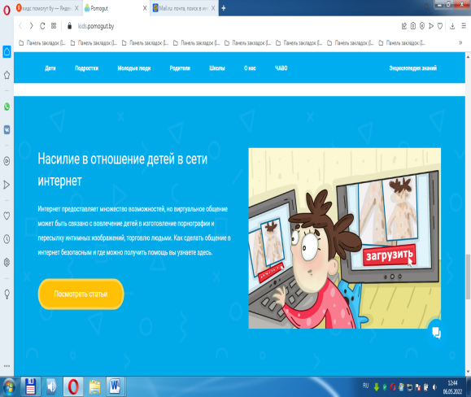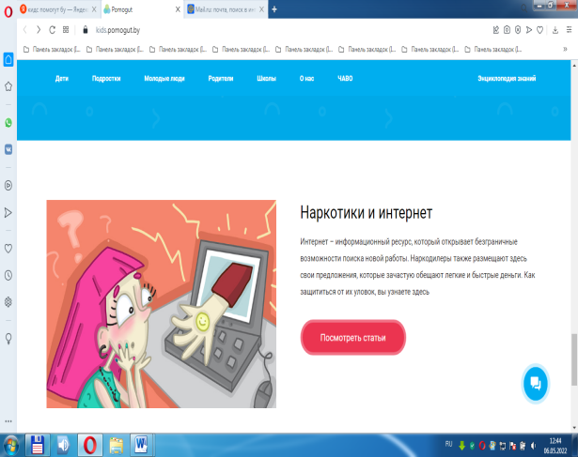

Так, в 2017 г. по инициативе Министерства внутренних дел совместно с управлением ООН по наркотикам и преступности было положено начало большого проекта POMOGUT.BY.
Импульсом для создания этого единого информационного социально ориентированного ресурса стала востребованность в систематизированной информации о существующей в стране проблеме наркомании, видах и способах оказания любого рода помощи.
Цель POMOGUT.BY – объединить на общей платформе усилия государства и гражданского общества в решении актуальных проблем, сделать необходимую информацию доступной.
Проект объединяет в себе два направления, для каждого из которых созданы отдельные ветки (сайты).
Первая ветвь (аbuse.pomogut.by) информирует людей об оказании помощи и поддержки наркозависимым, созависимым, находящимся в стадии ремиссии, содержит инструкции, рекомендации, контактные данные управлений по труду, занятости и социальной защите.
Вторая ветвь (kids.pomogut.by) ориентирована на несовершеннолетних разных возрастов, родителей, педагогов. Основной ее целью является безопасность и предотвращение сексуального насилия в сети Интернет, а также профилактика наркомании среди детей и подростков. На сайте доступно рассказывается об опасностях, подстерегающих детей и подростков в Интернет-пространстве. Что такое «буллинг», «грумминг», как не затеряться в игровом виртуальном мире, что делать, если на компьютер пришло сообщение сомнительного характера, – эта и другая информация размещена на сайте.
Важнейшим компонентом POMOGUT.BY является возможность получения профессиональной online-консультации по волнующим вопросам. Консультационный центр (колл-центр) подключен к каждой ветви сайта и посетители могут оперативно получить информацию в электронном виде либо устно по телефону 311-00-00.
Отдельно следует остановиться на признаках, свидетельствующих о потреблении наркотиков или причастности к их незаконному обороту:
состояние опьянения без запаха спиртного;
запах лекарств и других химических веществ изо рта, от волос и одежды (сладковатый запах, похожий на запах благовоний, тмина или мяты, а также запах клея, растворителя и т.д.);
состояние вялости, заторможенности, быстрая утомляемость, малая подвижность, расслабленность конечностей, обмякшая поза, свисающая голова, стремление к покою, сменяемые необъяснимыми возбуждением и энергичностью, бесцельными движениями, перебиранием вещей, неусидчивостью (независимо от ситуации);
нарушение сна: много спит или перестает спать;
периодически много ест или совсем теряет аппетит;
частые смены настроения, чрезмерная эмоциональность, которая может сменяться «уходом в себя», депрессией;
у ребенка постоянный насморк, он шмыгает носом и трет нос;
замкнутость в отношениях с родителями, незаинтересованность происходящими событиями в семье;
«зашифрованные» малопонятные разговоры по телефону с использованием жаргона («травка, клад, колеса, приход и т.п.) и обрывков фраз («мне надо, как там дела?, достал?, у тебя все нормально, можем встретиться?» и т.п.);
резкое снижение успеваемости, увеличение количества прогулов занятий;
потеря интереса к обычным развлечениям, привычному времяпрепровождению, спорту, любимым занятиям;
потеря старых друзей, не желание находить новых;
постоянно просит денег, не говорит на что;
долгое отсутствие дома, при этом из дома пропадают вещи;
изменилась речь, появились незнакомые слова;
избегает раздеваться даже на пляже, постоянно ходит в одежде с длинными рукавами, даже в летнее время;
стремление все закрыть на ключ: комнату, ящики стола, шкатулки и пр.

обнаружение среди вещей пакетов zip lock, кусочков фольги, шприцов, изоленты, магнитов, банковских карточек, наличных денег и т.п.
Кроме того, необходимо принимать меры по отслеживанию активности несовершеннолетних в сети Интернет. С кем они переписываются, что ищут с помощью поисковых систем. Для этого существует родительский контроль.
Родительский контроль – приложение или программа, ограничивающая те или иные функции гаджетов: смартфонов, ноутбуков.
Приложения для родительского контроля используют, чтобы оградить ребенка от неблагоприятных сайтов и длительного пребывания в Интернете или играх.
Инструменты родительского контроля в приложениях:
- Ограничение времени пользования гаджетом. Допустим, ребенок вернулся из школы в 14:00 и, чтобы ничего его не отвлекало от выполнения домашнего задания, установите ограничение на выход в Интернет, например до 20:00.
- Ограничение использования приложений. Родители могут запретить ребенку играть в игры, содержащие сцены насилия или эротические элементы; ограничить установку программ, предлагающих электронные покупки, ставки и другие денежные операции.
- Веб-фильтрация. Эта функция на разных устройствах и приложениях реализуется несколькими способами. Чаще всего программа имеет доступ к базе данных, где содержатся нежелательные для детей ресурсы, и автоматически их блокирует. Особенность в том, что не все браузеры поддерживают эту функцию.
- Отслеживание местоположения. Приложения позволяют узнать не только где ребенок находится в данный момент, но и посмотреть историю перемещений за месяц. В отдельных случаях программа оповещает родителей, что ребенок вышел за пределы доверительной локации или подобрался к нежелательным районам (рынки, вокзалы, заброшенные заводы и т.д.).
- Контроль общения. Здесь функционал различается от приложения к приложению. Одни позволяют родителю увидеть только список звонков, другие – читать СМС-сообщения и слушать телефонные звонки, третьи – дадут знать, что происходит в переписке в социальных сетях.
- SOS. Такой сигнал встроен в саму операционную систему. Если нет, помогут специальные приложения с такой функцией. Ребенок может подать сигнал, что попал в беду и родители узнают, где он находится.
В магазине Google Play доступно множество приложений для родительского контроля, которые могут предоставить родителям существенный контроль над этими интеллектуальными устройствами.
Google Family Link.
Cовместимость: Android 7.0 или выше у ребёнка, Android 5.0 и выше или iOS 12 и выше у родителя. И детям, и родителям нужно открыть аккаунт в Google и пользоваться браузером Google Chrome. Стоимость: бесплатно.
Приложение от Google позволяет отследить, сколько часов ребёнок проводит в смартфоне, какие приложения открывает, что скачивает или собирается купить в Google Play.

Родители могут удалённо запретить загрузку подозрительного контента, ограничить время использования Интернета, блокировать телефон на ночь или в любое другое время. Независимо от мнения взрослых Family Link самовольно отрезает пользователям младше 13 лет доступ к сервисам YouTube.
Через приложение можно установить
где находится ваш ребёнок и не прогуливает ли он школу. Если, конечно, он не догадается отключить смартфон или хотя бы интернет.
Kaspersky Safe Kids.
Совместимость: Android 4.4 и выше, iOS 12 и выше. На сайте Kaspersky также можно скачать версии сервиса для Windows 7 и выше и MacOS 10.13 и выше.
Стоимость: есть бесплатная версия и премиум-вариант в год с недельным пробным периодом. Платная подписка распространяется на одного родителя, но позволяет подключить неограниченное количество детских устройств.

В бесплатной версии собраны инструменты, которые показывают, что ваш ребёнок ищет в Интернете, на какие сайты заходит, какими программами пользуется и сколько времени проводит в сети.
Можно также удаленно управлять устройством вашего ребенка и контролировать его, для этого необходимо попробовать MMGuardian Parental Control.
С помощью MMGuardian Parental Control можно легко отслеживать SMS, звонки, веб-ссылки, использование приложения
и т. д. Кроме того, MMGuardian Parental Control может также использоваться для блокировки SMS и звонков, приложений и т. д.

